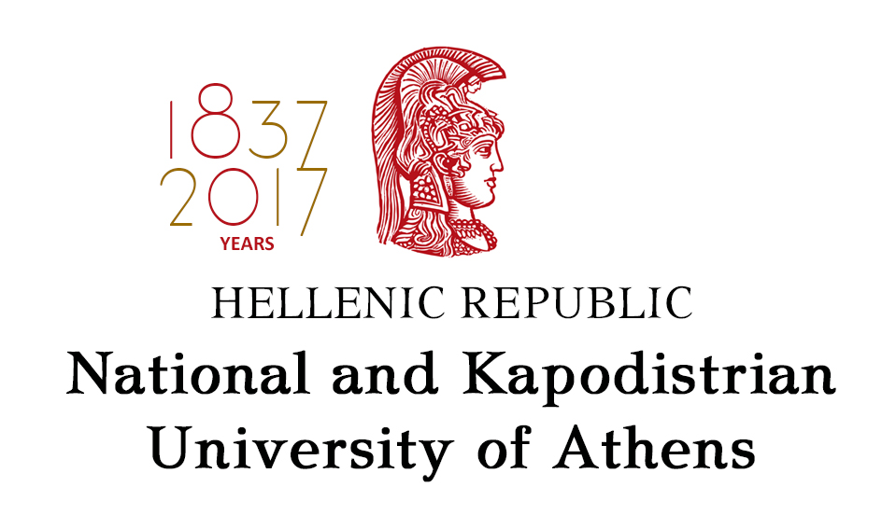
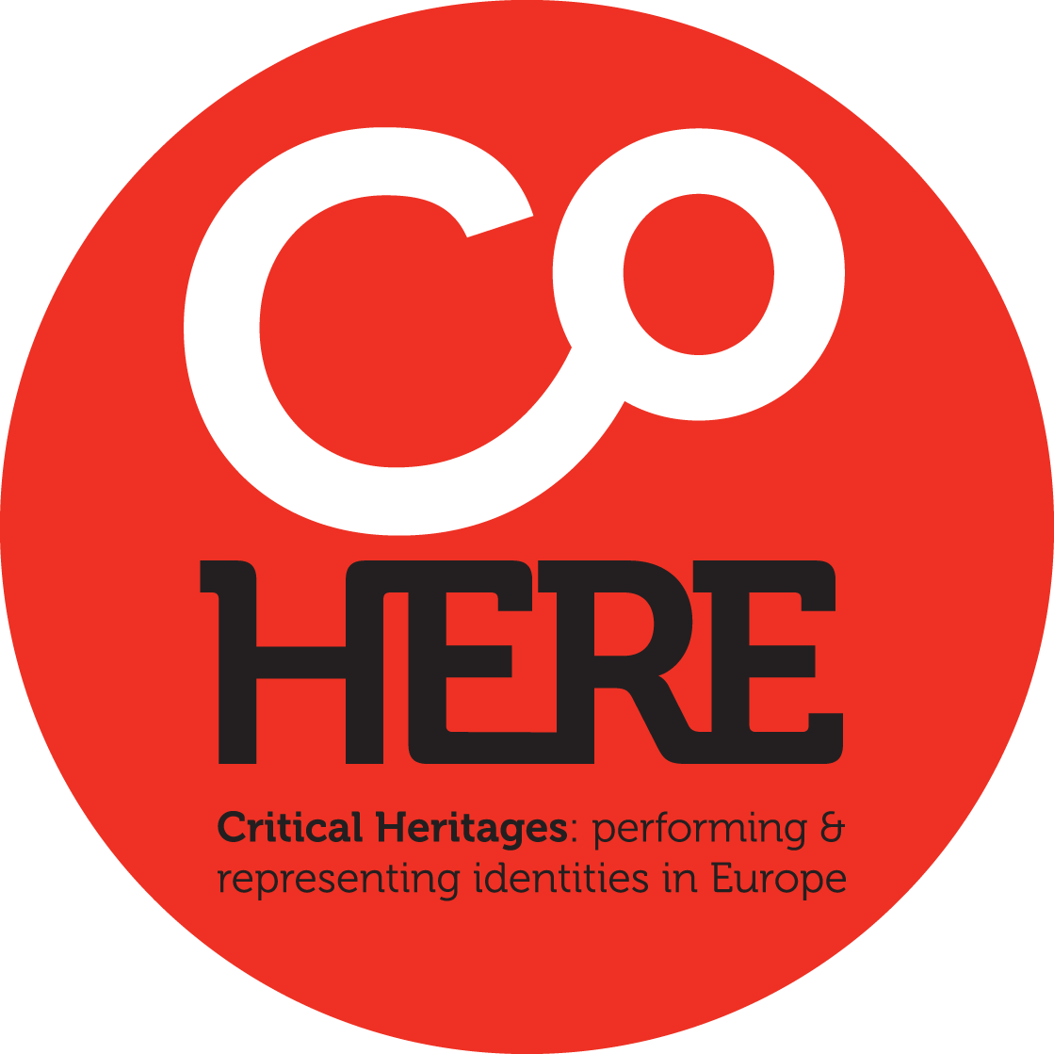

Κριτικές θεωρήσεις της πολιτισμικής κληρονομιάς: Παρουσιάζοντας και αναπαριστώντας τις ταυτότητες στην Ευρώπη. (COHERE)
Το Cohere, με κωδικό 693289, είναι ένα ερευνητικό πρόγραμμα, που εντάσσεται και χρηματοδοτείται από τη δράση H2020 - Ε6. Κοινωνικές προκλήσεις - Η Ευρώπη σε έναν μεταβαλλόμενο κόσμο. Το πρόγραμμα διερευνά τους τρόπους με τους οποίους δημιουργούνται οι ταυτότητες στην Ευρώπη μέσω των αναπαραστάσεων της πολιτιστικής κληρονομιάς και των εικόνων που συνδέονται με τις ιδέες του τόπου, της ιστορίας, της παράδοσης και του «ανήκειν». Η έρευνα καταγράφει τις υφιστάμενες πρακτικές από το χώρο της πολιτισμικής κληρονομιάς και το διάλογο στην Ευρώπη. Προσδιορίζει επίσης δρόμους για τη διατήρηση και τη μετάδοση της Ευρωπαϊκής κληρονομιάς που είναι πιθανό να συμβάλλουν στην ένταξη και αποδοχή της ετερότητας, στην πρόταξη των κοινοτισμικών ταυτοτήτων και στην αντιμετώπιση του κλίματος δυσαρέσκειας και των τάσεων για διαίρεση που απαντώνται στο εσωτερικό της ΕΕ.

Το έργο είναι διεπιστημονικό . Η έρευνα προσεγγίζει το πλήθος των αναπαραστάσεων και εκδηλώσεων που απαντώνται στην Ευρώπη: από τον πολιτικό λόγο και τις πολιτικές που εφαρμόζονται στο χώρο του πολιτισμού, τις ερμηνευτικές διαστάσεις της πολιτισμικής κληρονομιάς, τις εκφάνσεις της πολιτισμικής κληρονομιάς στα μουσεία, τη συμβολή της γεωγραφικής εκπαίδευσης στην αποτύπωση και παρουσίαση της πολιτισμικής κληρονομιάς και στη διαμόρφωση της πολιτισμικής ταυτότητας, μέχρι τις τελετές και τις διαμαρτυρίες, τη μουσική, τους χορούς, τη διατροφή, την κουζίνα, των ευρωπαϊκών κρατών. Επίσης περιλαμβάνει έρευνα που αφορά στη δημιουργία πρωτότυπων ψηφιακών διαδραστικών προσεγγίσεων στο χώρο της εκπαίδευσης και των μουσείων.

Η έμπειρη, διεπιστημονική κοινοπραξία που στηρίζει το πρόγραμμα και συμβάλλει με ποικίλες θεωρητικές και μεθοδολογικές προσεγγίσεις σε όλα τα παραπάνω πεδία, απαρτίζεται από 12 εταίρους σε 9 χώρες (οκτώ πανεπιστήμια, μια μικρομεσαία εταιρία, δύο μουσεία και ένα πολιτισμικό δίκτυο).
Η έρευνα χαρακτηρίζεται από αντιπροσωπευτική χωρική εξάπλωση. Καλύπτει και παρουσιάζει ποικίλες ευρωπαϊκές περιοχές και πραγματικότητες όχι μόνο συγκριτικά αλλά και σε βάθος.

COHERE on CORDIS Website: http://cordis.europa.eu/project/rcn/199996_en.html
COHERE
web page: https://research.ncl.ac.uk/cohere/

https://www.facebook.com/cohere.eu/
https://twitter.com/cohere_eu

